

**Règlement des compétitions**

**Zones, interzones, régionales**

**Boxe Educative Assaut**

**2024 - 2025**



**SOMMAIRE**

1. **Les zones**
2. **Les interzones**
3. **Les dates des phases des championnats**
4. **Les catégories d’âge 2024/2025**
5. **Les catégories de poids 2024/2025**
6. **Les gants de couleur**
7. **Les livrets**
8. **Les règles communes à toutes les compétitions de BEA 2024/2025**

**LA REGION AUVERGNE RHONE ALPES**

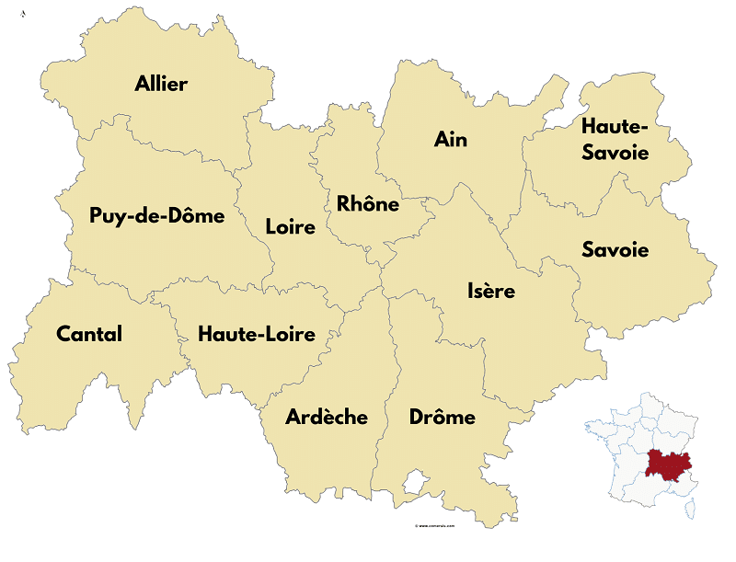

**La région comprend 12 départements**

**Seulement 2 « comité départemental » sur les 12 départements.**

**La commission de CR BEA a décidé de créer 4 zones**

* Aujourd’hui la BEA est en perte de vitesse, les clubs sont capables de faire des centaines de kilomètres pour emmener un AMATEUR boxer, mais ne veulent plus faire de grands déplacements pour faire boxer les plus jeunes.
* L’objectif, est de réduire la distance entre vous lors de compétitions mineures, pour vous redonner l’envie de former des jeunes.
* **Ne nous trompons pas, dans beaucoup de club on a perdu la vision que la BEA est l’avenir et la relève de la BA.**

**A nous de vous redonner cette vision sur l’avenir…**

**ZONE 1**

**ALLIER,**

**PUY DE DOME,**

**CANTAL,**

**HAUTE-LOIRE**

**ZONE 2**

**RHONE,**

**LOIRE,**

**ZONE 3**

**AIN,**

**SAVOIE,**

**HAUTE-SAVOIE**

**ZONE 4**

**ISERE,**

**ARDECHE,**

**DROME**

PROGRAMME CR BEA

**Championnat**

**ZONE 1**

**Championnat**

**ZONE 3**

**Championnat**

**ZONE 2**

**Championnat**

**ZONE 4**

**GRANDE FINALE**

**REGIONALE**

**Championnat**

**INTERZONE 2**

**Championnat**

**INTERZONE 1**

* Les dates, lieux et horaires des compétitions vous seront précisés lors des convocations établies par la CRBEA après réception et traitement des bulletins d’engagement.
* Certaines compétitions prévues pourront être annulées s’il n’y a pas assez de boxeurs engagés ou bien déplacées sur un autre lieu de compétition qui vous sera précisé sur les convocations.

**Seuls les championnats de zones et interzones seront qualificatifs pour le championnat régional.**

Un boxeur qui ne serait pas engagé sur les championnats de zone ne sera pas accepté le jour du championnat régional.

En minimes cadets, les champions régionaux et les vice-champions seront qualifiés pour le criterium national. En cas de forfait, le 3ème sera proposé.

**CALENDRIER SAISON 2024/2025**

|  |  |  |
| --- | --- | --- |
| **DATES** | **PHASES** | **CATEGORIES** |
| 22 FEVRIER 2025 | CHAMPIONNATS DE ZONE (les 4 zones) | POUSSINS  BENJAMINS  Garçons et filles |
| 23 FEVRIER 2025 | CHAMPIONNATS DE ZONE (les 4 zones) | MINIMES  CADET  Garçons et filles |
| 15 MARS 2025 | CHAMPIONNATS INTERZONE (les 2 interzones) | MINIMES  CADET  Garçons et filles |
| 5 AVRIL 2025 | CHAMPIONNATS INTERZONE (les 2 interzones) | POUSSINS  BENJAMINS  Garçons et filles |
| 23 MARS 2025 | FINALE DU CHAMPIONNAT REGIONAL | MINIMES  CADET  Garçons et filles |
| 13 AVRIL 2025 | FINALE DU CHAMPIONNAT REGIONAL | POUSSINS  BENJAMINS  Garçons et filles |

**ATTENTION date limite d’envoie des engagements pour le criterium national au 31/03/2025 minuit par mail à : crbea.aura@gmail.com**

**CATEGORIE D’AGE 2024/2025**

|  |  |  |  |
| --- | --- | --- | --- |
| **POUSSIN** | **BENJAMIN** | **MINIME** | **CADET** |
| **2015/2018** | **2013/2014** | **2011/2012** | **2009/2010** |

**CATEGORIES DE POIDS**



**LES GANTS DE COULEURS**

**ATTENTION :**

GANTS BLANCS OBLIGATOIRES : championnats de zones et championnats interzones et finale régionale.

GANTS JAUNES OBLIGATOIRES : pour l’engagement au criterium national.

**LES LIVRETS**

La base EXALTO de la FFB n’est pas encore opérationnelle.

**LES LIVRETS SONT TOUJOURS D’ACTUALITE** et doivent être correctement renseignés :

* Incérer la licence du boxeur avec son palmarès (vous la trouverez sur la base de votre club et pourrez l’imprimer, pensez à réduire le format).
* Bien indiquer aux emplacements prévus le passage des gants de couleur.
* Le boxeur doit se présenter à la pesée **AVEC SON LIVRET**, pensez à le faire suivre lors des réunions.

**LES REGLES COMMUNES A TOUTES LES COMPETITIONS de Boxe Educative Assaut 2024/2025**

1. **Les forfaits**

Les forfaits doivent être signalés au moins 48 heures avant la compétition, sous peine de pénalités au club concerné.

1. **Les comportements déplacés**

Tous les cas de comportements déplacés ne respectant pas l’éthique de la BOXE de la part de boxeurs, d’entraineurs ou de dirigeants relevés au cours de tous les stades de la compétition régionale, feront l’objet d’un signalement et d’une sanction.

1. **Le jugement des assauts**

Le jugement des assauts sera réalisé avec des « cliquets » et reporté sur un bulletin ou à défaut avec des bulletins seuls.

Les points et les sanctions seront notés par les juges sur les bulletins.

Les bulletins seront remis à la fin de chaque round par l’arbitre au délégué de réunion qui rentrera les résultats. Ce dernier annoncera le vainqueur à la fin de l’assaut.

1. **Les pesées**

Les pesées se font dans un local séparé (vestiaire, ou autre)

Les pesées se font par rapport aux limites de catégories de poids officielles : une catégorie de poids sera définie sur le bulletin d’engagement au début des phases de championnat, **aucune modification de cette catégorie de poids ne sera autorisée jusqu’à la fin du championnat régional.**

**La pesée s’effectue obligatoirement en tenue de boxe (short et maillot) avec une tolérance MAXIMUM de 300 grammes.**

**En conformité avec le Code Sportif BEA de la FFB, aucune autre tolérance de poids n’est admise quelle que soit l’heure de la pesée.**

1. **Le matériel individuel et la tenue**

La tenue des boxeurs doit être conforme au code sportif de la FFB, en particulier les gants : ils sont de 10 onces pour toutes les catégories de poids.

Un lot de matériel agrée (gants) est fourni par le comité régional pour chaque programme des compétitions de BEA.

Les bandages personnels sont obligatoires : bandes uniquement de moins de 4.5 mètres. Aucun autre type de bandage n’est autorisé (les mitaines sont interdites). En cas de bandages non règlementaire, l’arbitre peut disqualifier le boxeur.

Les protèges dents de couleur rouge ou rose sont interdits.

Les boxeurs pourront utiliser leur propre casque à la condition qu’il soit de la couleur du coin affecté et agrées par le délégué de réunion.

Les maillots sont sans manches et sont rentrés dans le short (ceinture du short visible et de couleur différente) prévoir des ceintures en ruban de couleur.

Le short ne doit pas descendre en dessous des genoux, les leggings sous les shorts ne doivent pas être visibles et dépasser du short.

Les bijoux et piercings sont strictement interdits sur tout le corps (langue, nombril, oreilles…)

Les cheveux longs doivent être attachés et être maintenus par un bonnet de bain, un bandana ou une charlotte avant d’être placés sous le casque.

1. **Le matériel spécifique aux féminines**

Le maillot est à larges bretelles ou avec des manches très courtes recouvrant uniquement les épaules.

Le port du protège poitrine est fortement conseillé.

1. **La tenue des entraineurs**

Pour accéder au coin du ring, les entraineurs doivent obligatoirement porter une tenue sportive.

Ils doivent être licenciés en tant que **prévôt** ou au minimum **assistant** **prévôt** pour la saison en cours, pour assister le boxeur au bord du ring.

Les entraineurs devront porter un tour de cou avec leur licence afin de pouvoir en justifier à tout moment de la compétition.

**Les entraineurs devront monter à tout moment leur licence fédérale à jour auprès du délégué de réunion pour assister le boxeur**

1. **Le déroulement des compétitions**

Les boxeurs(ses) de nationalité étrangère sont acceptés.

* **Les championnats de zone** 
  + Auront lieu en élimination directe ou en poule selon le nombre d’engagés.
  + 1 seul boxeur(se) sera sélectionné pour participer aux interzones (en cas de forfait le 2ème sera sélectionné).
* **Les championnats interzones**
  + Les vainqueurs de championnats de zone se rencontreront,
  + Le vainqueur ira à la finale régionale (en cas de forfait, le 2ème sera sélectionné).
* **La finale régionale**
  + Les vainqueurs des championnats interzones se rencontreront.
  + Le vainqueur sera « champion régional »
  + **Chez les minimes cadets, les champion et les vice-champions régionaux seront qualifiés pour le criterium national.**

Les tableaux des compétitions de chaque catégorie de poids est déterminé par la CRBEA en collaboration avec Conseiller Technique National.